Interface graphique
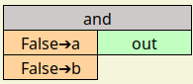

Fonction
Le bloc « and » est l’équivalent de l’opérateur « and » en Python, il effectue un ET logique des deux entrées « a » et « b ».
Se reporter à la documentation Python pour plus de détails.

Les entrées
- « a » : La valeur par défaut est False
- « b » : La valeur par défaut est False

La sortie
- « out » : = « a » and « b »

Types
les entrées et la sortie sont toutes de type : bool

